PROIECT DIDACTIC
Clasa a VII-a
Matematică

Proiect didactic realizat de Nicoleta Popa, profesor Digitaliada, revizuit de Ioan Popa, profesor Digitaliada

Textul și ilustrațiile din acest document sunt licențiate de Fundația Orange conform termenilor și condițiilor licenței Attribution-NonCommercial-ShareAlike 4.0 International (CC BY-NC-SA 4.0) care poate fi consultată pe pagina web https://creativecommons.org/licenses/by-nc-sa/4.0/.

Înțelegerea matematicii utilizând aplicația Chart Draw
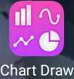
Clasa a VII-a – Reprezentarea și interpretarea unor dependențe
funcționale prin tabele, diagrame și grafice
Tipul lecției – Dobândire de cunoștințe

Introducere

În această lecție de clasa a VII-a, a capitolului Organizarea datelor, elevii își vor însuși cunoștințe legate de organizarea datelor statistice și vor descoperi, cu ajutorul aplicației Chart Draw, cum să reprezinte aceste date.
Elevii vor lucra în patru echipe, împărtășind, la final, experiența lor întregii clase. Se recomandă ca profesorul să fie familiarizat cu aplicația Chart Draw și să pregătească înainte de a începe lecția tabletele și fișele de lucru pentru elevi.

Întrebări esențiale:
- Ce reprezintă statistica?
- Cum folosim dependența funcțională a datelor pentru a le reprezenta?
Competențe generale și specifice:
CG 1. Identificarea unor date și relații matematice și corelarea lor în funcție de contextul în care au fost definite.
CS 4. Identificarea unor corespondențe între diferite reprezentări ale acelorași date.
CG 2. Prelucrarea datelor de tip cantitativ, calitativ, structural, contextual cuprinse în enunțuri matematice.
CS 4. Reprezentarea unor date sub formă de grafice, tabele sau diagrame statistice în vederea înregistrării, prelucrării și prezentării acestora.
CG 5. Analiza și interpretarea caracteristicilor matematice ale unei situații-problemă.
CS 4. Reprezentarea unor date sub formă de grafice, tabele sau diagrame statistice în vederea înregistrării, prelucrării și prezentării acestora.

Competențe derivate:
- Interpretarea reprezentărilor grafice ale datelor statistice.
- Folosirea aplicațiilor digitale pentru reprezentarea datelor.

Materiale necesare:
- Tabletele cu aplicația Chart Draw
- Videoproiector
- Fișa de lucru
Concepte abordate:
- Date statistice
- Grafic
- Tabel
- Diagramă
- Sistem de axe ortogonale

Desfășurarea lecției
1. Captarea atenției
Scop: Elevii să intre în atmosfera lecției cu atenție și curiozitate maximă | Timp: 5 minute  Materiale: Anexa – fișa de lucru
Metode: Conversația, activitate individuală | Concepte: Date statistice, sistem de axe ortogonale
Profesorul începe lecția cerându-le elevilor să rezolve fișa de lucru nr. 1. Aici trebuie să reprezinte grafic, în sistemul de axe ortogonale XOY, 5 puncte cu diferite coordonate. După reprezentarea punctelor li se cere elevilor să le unească printr-o linie frântă. Se aleg la întâmplare 3-4 elevi pentru a prezenta în fața clasei rezultatul. Se poartă discuții pe baza rezultatelor: Ce se observă? Dacă în locul coordonatelor de pe axa OX am pune zilele săptămânii, ce observații putem face?
Reamintim: Prin sistem de axe ortogonale întelegem două axe ale numerelor care sunt perpendiculare și care au un punct de intersecție numit originea sistemului de axe, notat cu O.
Axa OX= axa absciselor pe care se vor reprezenta valorile absciselor punctelor de forma (a,b)
Axa OY= axa ordonatelor pe care se vor reprezenta ordonateler punctelor de forma (a, b)
Sistemul de axe ortogonale împarte planul în patru cadrane:

Cadran IV Cadran I
x $<$0 x $>$0
y $>$ 0 y $>$0
O x

Cadran III Cadran II
x$<$0 M(x,y) x$>$ 0
y $<$ 0 y $<$ 0
y

punctele M(0,y) se reprezintă pe axa OY
punctele M(x,0) se reprezintă pe axa OX
Distanța dintre două puncte se calculează după formula:

AB=$\sqrt{\left(xA-xB\right)2+(yA-yB)2}$

Coordonatele mijlocul unui segment AB:
M(x_{M},y_{M}) sunt:
X_{M}=$\frac{xA+XB}{2} si yM=\frac{YA+YB}{2}$

Pentru a demonstra că A, B, C sunt coliniare, arătăm că AB+BC=AC sau AC+CB=AB sau BA+AC=BC

Se anunță titlul lecției – Reprezentarea și interpretarea unor dependențe funcționale prin tabele, diagrame și grafice și profesorul îl scrie pe tablă iar elevii pe caiete.

2. Reactualizarea cunoștințelor învățate anterior
Scop: Elevii să își reamintească noțiunile despre sisteme ortogonale de axe | Timp: 10 minute
Metode: Conversația, activitatea independentă | Concepte: Sistem de axe ortogonale, distanța dintre două puncte în plan
Folosind o fișă de lucru se face recapitularea noțiunilor învățate anterior. Rezolvarea se face individual, iar verificarea frontal.

3. Dirijarea învățării
Scop: Elevii să reprezinte date în grafice și să interpreteze reprezentări | Timp: 28 minute  Materiale: Tableta cu aplicația Chart Draw, fișa de lucru
Metode: Conversația, jocul digital, activitatea pe grupe | Concepte: Date statistice, grafic, diagramă, tabel
1. Prezentarea noțiunilor (10 minute)
Elevii sunt grupați câte patru și au pe bancă tabletele cu aplicația Chart Draw.
Profesorul prezintă noțiunile legate de date statistice și modul de reprezentare, precum și utilitatea acestora.
Statistica matematică se ocupă de gruparea, analiza și interpretarea datelor referitoare la un anumit fenomen precum și cu unele previziuni privind producerea lui viitoare. Reprezentarea datelor se face prin mai multe moduri. În funcție de fenomenul studiat, se alege cea mai bună reprezentare.
Cu ajutorul videoproiectorului se prezintă diferite imagini cu date statistice grupate în tabele, grafice și diagrame cu bare sau diagrame circulare.
Nota | 4 | 5 | 6 | 7 | 8 | 9 | 10
Număr de elevi | 1 | 4 | 5 | 6 | 7 | 4 | 2

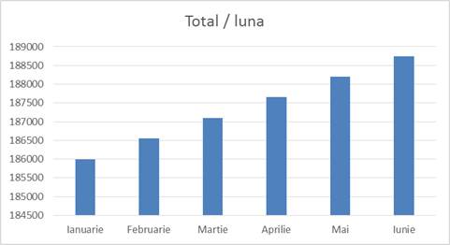

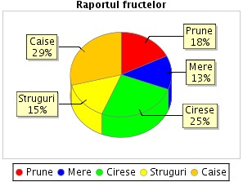

2. Fixarea cunoștințelor (18 minute)
Elevii au tabletele pe mese. Profesorul împarte celor patru echipe fișa de lucru (fiecare elev primește câte o fișă). Profesorul le spune elevilor că vor folosi aplicația Chart Draw pentru a înțelege mai bine modul de reprezentare și interpretare a datelor statistice. Elevii vor folosi tableta și fișa în paralel. Profesorul va explica tipurile de exerciții.
Aplicația permite generarea de grafice, cu linii sau bare și de diagrame prin introducerea corectă a datelor. Elevii lucrează în echipe. Mai întâi, ei trebuie să reprezinte datele din tabelul cu note și numărul de elevi printr-un grafic cu bare (Bar Chart) și cu linii (Line Chart), apoi cele de la problema cu note la biologie într-o diagrama circulară (Pie Chart). La câmpul Value se introduce valoarea, iar la Tag - eticheta. Apoi, elevii rezolvă fișa de lucru.
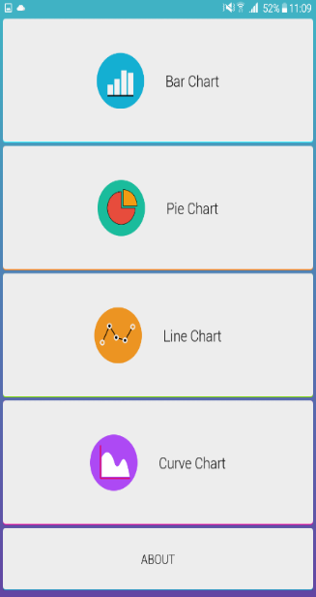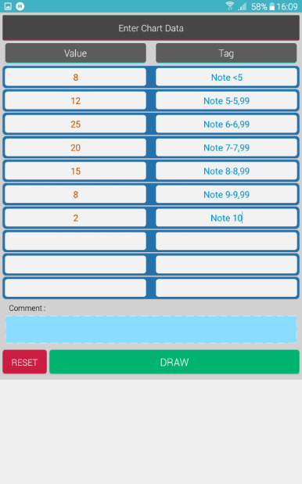
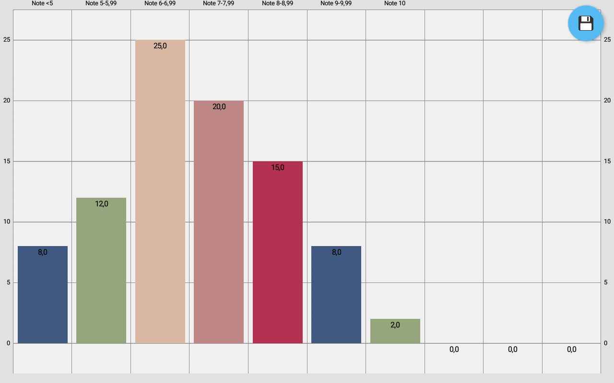
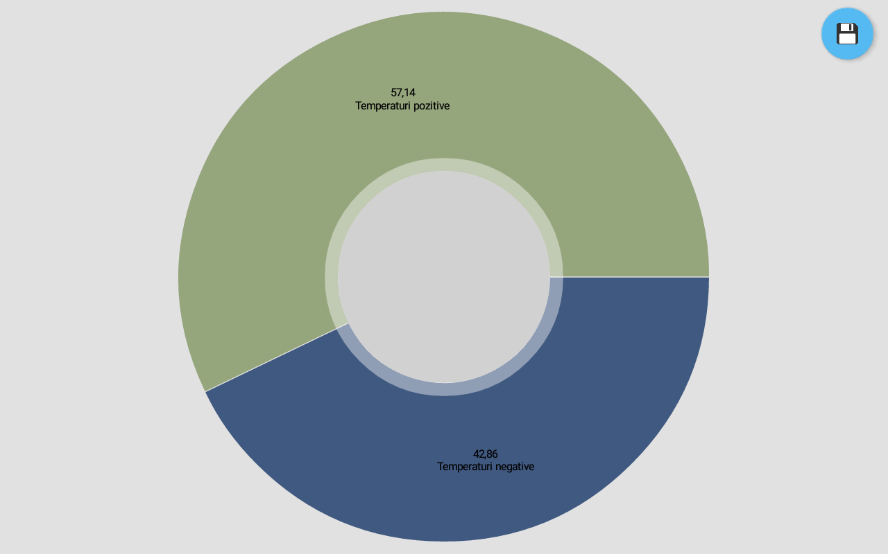

În ultimele minute din activitate, un reprezentant al fiecărei grupe va prezenta la tablă, cu ajutorul tabletei, fie prin screen-shot-uri, fie prin chart-urile salvate, rezolvarea unui exercițiu din fișă, astfel încât fiecare tip de exercițiu să fie exemplificat.

3. Întrebări de reflecție (5 minute)
Ce ați reținut cel mai ușor din această activitate?
Când ați reușit să găsiți cel mai rapid rezolvarea?
V-a ajutat aplicația să înțelegeți mai bine noțiunile de astăzi?

4.Tema pentru acasă (2 minute)
Tema pentru acasă constă în exercițiile rămase nerezolvate de pe fișa de lucru sau din manual ori culegere.

Anexă

Reprezentați în sistemul de axe ortogonale XOY următoarele puncte:
A(-2,-2), B(-1,-3), C(0,-1), D(2,1), E(5,4)

2. Uniți cu o linie frântă punctele. Ce observați?

Fișă de lucru recapitulativă

- Scrieți coordonatele punctelor reprezentate în sistemul următor.
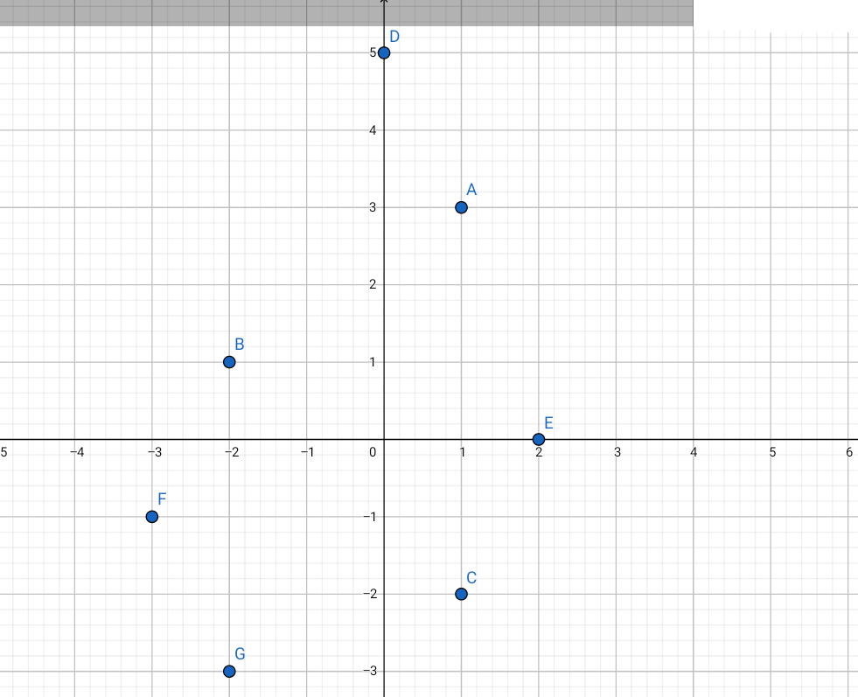
- Fie punctele A(-3,3), B(2,5), C(4,-3), D(0,2), E(-2,0). Reprezentați punctele A,B,C,D,E într-un sistem de axe ortogonale.

- Fie punctele A(0,4), B(3,5), C(3,0), D(-3,-7), M(-2,-5), N(2,5). Precizați pentru fiecare punct cărui cadran îi aparține și calculați apoi următoarele distanțe: AB,CD, MN.

- Fie punctele A(-2,5), B(4,4), C(3,-2) care sunt vârfurile unui triunghi ABC.
a) Verificați dacă triunghiul este isoscel.
b) Calculați perimetrul triunghiului.

Fișă de lucru

- În tabelul de mai jos este prezentată repartiția elevilor unei școli după notele obținute la un concurs.
a) Numărul elevilor care au obținut o notă mai mică decât 7 este ...
b) Reprezentați datele într-un grafic cu bare (Bar Chart, Value - numărul de elevi, Tag - note sub 5, note 5-5,99, ...) în aplicația Chart Draw.
c) Aflați procentul notelor mai mici de 5 apoi verificați corectitudinea reprezentând printr-o diagramă circulară în aplicația Chart Draw (Pie Chart).
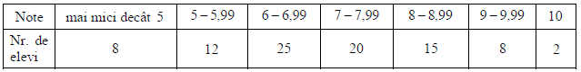

- În tabelul de mai jos sunt trecute rezultatele obținute de elevi la testul dat la biologie.

Nota | 1 | 2 | 3 | 4 | 5 | 6 | 7 | 8 | 9 | 10
Nr. de elevi | - | - | - | 2 | 3 | 4 | 6 | 5 | 2 | 3
a) Aflați media pe clasă.
b) Folosiți datele din tabel și alcătuiți graficul (cu linii) corespunzător în caiet și în aplicația Chart Draw (Line Chart).
c) Aflați procentul de promovabilitate și verificați prin diagrama circulară realizată cu aplicația Chart Draw (Pie Chart).

3) În diagrama de mai jos sunt redate temperaturile măsurate pe parcursul unei săptămâni.
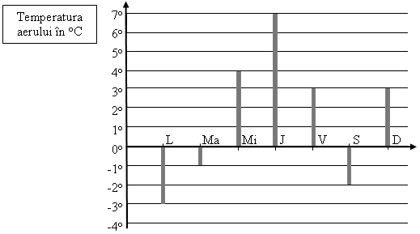

a) Completați tabelul următor cu datele din diagramă.
Ziua | Luni | Marți | Miercuri | Joi | Vineri | Sâmbătă | Duminică
Temperatura
aerului

b) Aflați diferența dintre cea mai mare și cea mai mică temperatură înregistrată.
c) Realizați o diagramă circulară în care să reprezentați procentul temperaturilor negative (Chart Draw, Pie Chart).
4) În tabelul de mai jos este prezentat numărul de elevi al fiecăreia dintre clasele unei școli.
Clasa | a V-a A | a V-a B | a VI-a A | a VI-a B | a VII-a A | a VII-a B | a VIII-a A | a VIII-a B
Număr de elevi | 25 | 26 | 30 | 28 | 24 | 26 | 30 | 28

a) Conform tabelului, care este numărul total al elevilor din clasele a VIII-a ale acestei școli.
b) Realizați o reprezentare potrivită, cu ajutorul aplicației Chart Draw, a acestor date pentru a studia procentele elevilor din fiecare clasă.

5) În graficul de mai jos sunt reprezentate profiturile lunare ale unei firme în primul semestru al anului 2017.
a) Aflați profitul total realizat de firmă în această perioadă de timp.
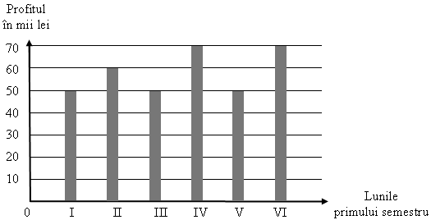
b) Aflați ce procent din profitul total îl reprezintă profitul din luna aprilie, apoi verificați reprezentând datele printr-o diagramă circulară (Pie Chart).

6) Anca, Bogdan şi Cecilia şi-au cumpărat un joc electronic. În tabel se prezintă suma (în lei) dată de fiecare.

 | Anca (A) | Bogdan(B) | Cecilia(C) | Scrie în caiet relaţiile de mai jos, înlocuind literele cu valorile din tabel şi precizează, în dreptul
Lei | 125 | 152 | 105
fiecăreia, dacă este adevărat (A) sau fals (F):
A > B; A < C < B B > A > C C < B A = B > C
C < A < B

Pe gustul tău
Centrul Comercial Unirea
Fructe – Legume – Brânzeturi
Deschis zilnic 8 – 21
Duminica 8 – 14

Suc de ananas 1 cutie 4 lei
Mere 1 kg. 2 lei
Cartofi 1 kg. 2 lei
Căpşuni 250 g 8 lei
Ciuperci 500 g 5 lei
Salată 1 buc. 2 lei
Ardei 1 buc. 3 lei
Ridichi 1 leg. 2 lei
7. Citeşte afişul alăturat. Calculează suma cheltuită pentru următoarele cumpărături:

- 2 kg de mere
- 2 legături de ridichi
- 3 kg cartofi
- 3 buc. de ardei
- 500 g căpşuni

8. Citim în pliantul de turism al agenţiei „DRUMEŢUL”:

Perioada 15.05. – 30.06
Hotel | Cazare şi mic dejun  1 pers/ zi | Prânz şi cină  1 pers | Număr camere | Număr camere cu TV | Frigider în cameră | Parcare  păzită | Acces câini  permis
Briza | 39 | 45 | 15 | 2 | - | - | nu
Golful Piraţilor | 45 | 41 | 21 | 17 | - | - | da
Roza  Vânturilor | 52 | 32 | 32 | - | da | - | da
Pescăruşul | 61 | 42 | 28 | 28 | da | - | nu
Select | 90 | 75 | 40 | 40 | da | da | nu

a) Care este cel mai ieftin hotel pentru cazare?
b) Care hotel are toate camerele echipate cu televizor?
c) Dacă fam. Irimescu doreşte pentru 7 zile o cameră cu două paturi, cu frigider şi TV, ce hotel va prefera?
d) Dacă dl. Filippi doreşte să-şi petreacă concediul ca în ceilalţi ani la hotelul Pescăruşul, ce va face cu câinele cumpărat de curând?

